YILSONU DEVİR İŞLEMLERİNDE YAPILACAK ADIMLAR
İki adımdan oluşmaktadır;
- Okul Ambarı ile Mal Müdürlüğü ambarının denkleştirilmesi,
- Yıl sonu İşlemini Bitirme butonu (Bu işlem ilgili cetveller teslim edildikten sonra ayrıntılı anlatılacaktır. 1. Adımı tamamlamadan yapılmamalıdır.)

- OKUL AMBARI İLE MAL MÜDÜRLÜĞÜ AMBARININ DENKLEŞTİRİLMESİ

- KBS de bulunan TKYS sistemine Okul kendi kullanıcı adı ve şifresini kullanarak giriş yapar,
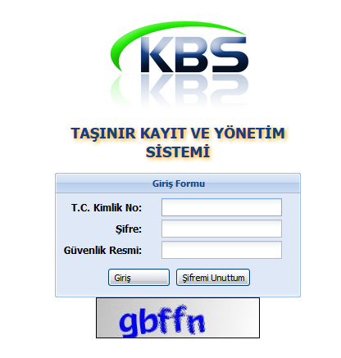

- Sol tarafta bulunan menüden “1-Yönetim Raporları” “2-Taşınır(TKYS)-Taşınır(Muhasebe) Raporu” tıklanarak “3- Yıl seçilir” ve “4-PDF Rapor” seçilerek Okulun Ambarı ile Mal Müdürlüğündeki Ambar ve aradaki Farkı gösterir rapor elde edilir.(5)

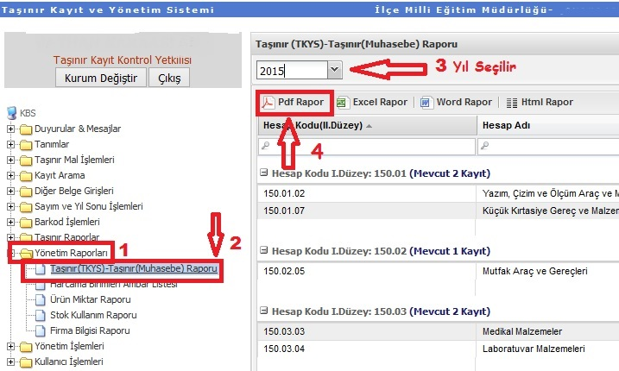
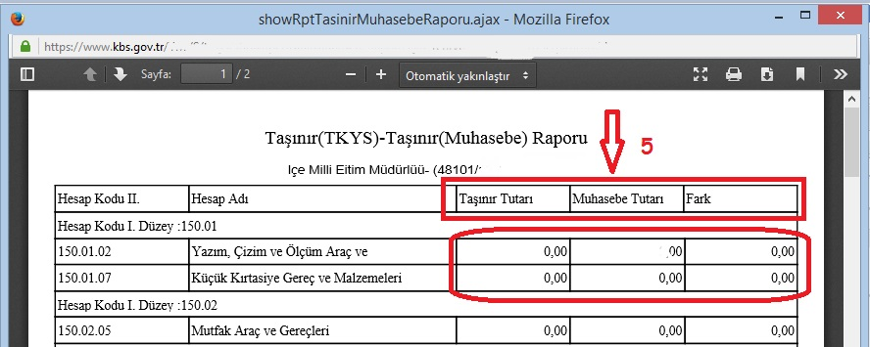

Taşınır Tutarı : Okul Ambarını
Muhasebe Tutarı: Okulun Mal Müdürlüğündeki Ambarı
Fark : Okul Ambarı ile Mal müdürlüğündeki okul ambarı arasındaki farkı gösterir.

- Raporda bulunan tüm kalemlerin “Fark Bölümü” “sıfır” olmalıdır. Eğer farklı bir rakam varsa bu Okul ambarı ile Mal Müdürlüğünün ambarlarının denk olmadığı anlamına gelir. Bu durumda Okul kayıtları ve Mal Müdürlüğünün kayıtları kontrol edilerek denklik sağlanmalıdır. Lütfen denklik sağlamadan diğer işlemlere geçmeyiniz.

- Raporda bulunan tüm kalemlerin “Fark Bölümü” “sıfır” olduktan sonra sırası ile aşağıdaki cetveller alınacaktır;

- 1- Okulun Ambarı ile Mal Müdürlüğündeki Ambar ve aradaki Farkı gösterir rapor. (Denkleştirildikten sonra)

- 2-13 nolu Örnek-Sayım Döküm Cetveli, (Okul Müdürü Baş. ve iki Üye tarafından onaylanır. Taşınır Kayıt ve Kontrol yetkilisi onayı İlçe Milli Eğitim Müdürlüğü tarafından yapılacaktır.)

- 3- 14 Nolu Örnek Taşınır Yönetim Hesabı Cetveli, (İlkokul ve Ortaokul için =Şb. Müd. ve İlçe Milli Eğitim Müdürü tarafından onaylandıktan sonra, Mal Müdürlüğü tarafından onaylanacak. Liseler için= Harcama Yetkilisi Okul Müdürü olduğu için Müdür yard. Okul Müdürü ve Mal Müdürlüğü tarafından onaylanacaktır.)

- 4- 18 Nolu Örnek –Müze/Kütüphane Yönetim Hesabı Cetveli (Varsa)

- 5- Yıl sonu itibarıyla en son düzenlenen taşınır işlem fişinin sıra numarasını gösterir tutanak.

Cetvelleri almak için aşağıdaki adımları izleyiniz.
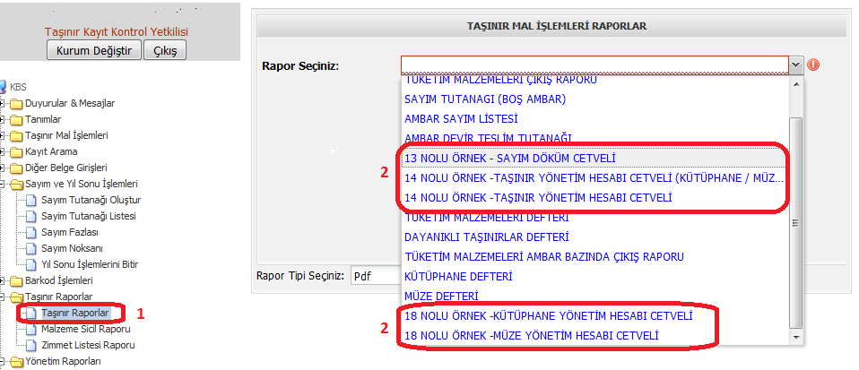

- Sol tarafta bulunan menüden “1-Taşınır Raporları” tıklanır. Karşımıza gelen ekrandan “Rapor Seçiniz” bölümüne tıklanır.
- “2- 13 nolu Örnek-Sayım Döküm Cetveli,
- 14 Nolu Örnek-Taşınır Yönetim Hesabı Cetvelleri ile
- 18 Nolu Örnek-Müze/Kütüphane Yönetim Hesabı Cetveli” alınır.

- Yıl sonu itibarıyla en son düzenlenen taşınır işlem fişinin sıra numarasını gösterir tutanak için aşağıdaki adımları izleyiniz.
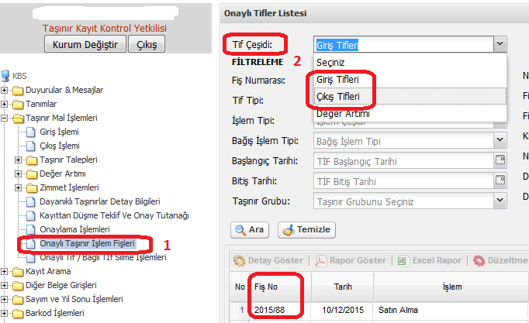

- Sol tarafta bulunan menüden “1-Onaylı Taşınır İşlem Fişleri” tıklanır. “2-Tif Çeşidi” bölümünden “Giriş ve Çıkış Tifleri” ayrı ayrı seçilerek “Fiş No” başlığı altındaki tif no ile aşağıdaki tutanak doldurulur.

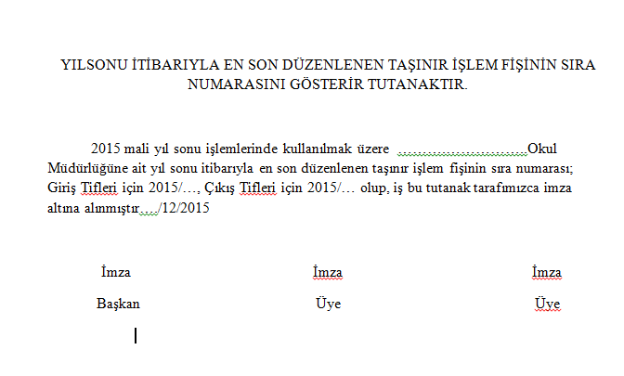

- ÖNEMLİ NOT:

- Raporlar teker teker ve iki (2) ayrı nüsha halinde dosyalanarak İlçe Milli Eğitim Müdürlüğüne Elden getirilip, onaylama işlemleri için Okul Müdürlüğü tarafından bu konuda bilgili, TKYS ve HYS Şifrelerine sahip bir kişi tarafından takip edilmelidir. Onaylama işlemleri bittikten sonra bir (1) nüshası İlçe Milli Eğitim Müdürlüğüne teslim edilecek diğer nüshası da okulda muhafaza edilecektir.
- Birden fazla ambarı olan okullar bu işlemleri her ambar için ayrı ayrı yapacaklardır.(Ör:01 nolu ambar, 02 nolu ambar gibi)

